2016년도 제2기 중국 백범유적탐방을 다녀와서…
필라델피아 임마누엘 한글학교 교사 김수현
지난 2016년도 1월 4일부터 1월 10일까지 백범의 소원, 우리의 희망이라는 주제로 중국백범유적탐방을 다녀왔다. 지난 한 해 동안 한국이 아닌 미국에서… 한국말도 서투른 학생들을 대상으로 백범 김구 선생님의 생애와 한국의 근대사를 가르쳤던 나로서는 이번 탐방이 미주 한글학교 교사로서 뿐만 아니라, 나 개인으로서도 의미 깊은 시간이었던 것 같다.
탐방 첫째 날, 서울 백범김구기념관에서 만난 백범유적탐방팀
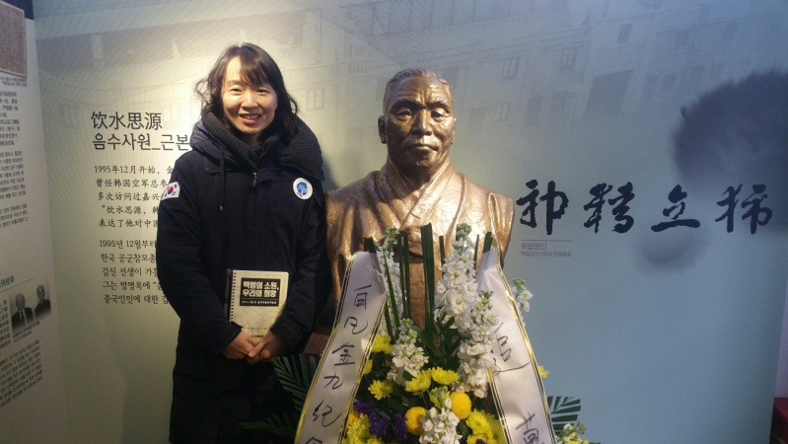
백범유적탐방팀은 총 33명으로 구성되어 있었다. 탐방팀에는 중국 임시정부시기 백범 선생님의 발자취를 설명해 주실 충북대 사학과 교수님, 학생들, 지도교사로 구성되어 있었는데, 이 탐방팀에 참여한 학생들조차도 범상하지 않았다. 지난 10여 년간 한국에서 각 학교별로 실시한 백범 김구 독서 감상문 대회에서 ‘백범상’을 수상한 학생들이 이제는 시간이 흘러 어엿한 대학생들이 되었고 그들이 지원하여 구성된 팀이었다. 중고등학교 시절, ‘백범일지’를 읽고, 김구 선생님의 생애와 나라를 향한 뜨거운 열정을 함께 했던 학생들이 이제는 대학생이 되어서 사회로 입문하기 위해 준비하고 있었던 것이다. 이 아이들에게 백범 선생님은 어떤 분이었을까? 또, 6박 7일 간의 백범유적탐방을 다녀온 후에 백범 선생님은 또 어떤 분으로 각자에게 다가왔을까? 궁금하기 그지 없었다. 백범유적탐방 발대식 이후, 상하이를 향해 출발하는 비행기 안에서도 여러 가지 생각이 머릿속을 맴돌았다. 한국의 역사 속에 일제 강점기라는 시대적 어둠이 있었다는 것 조차 몰랐던 한국학교 학생들에게 “백범 김구” 선생님을 가르친다는 것은 쉬운 일을 아니었다. 그러나, 한국의 근대사를 배우고 그 시대를 살았던 백범 선생님을 공부하면서 학생들은 한국인으로서 나라 잃은 설움에 함께 분노하고 함께 슬퍼하기도 했다. 또한 이봉창, 윤봉길 의사의 의거에 함께 소리지르며 기뻐하며 한국인으로서의 자긍심을 느끼기도 했다. 그러나, 독립을 맞이하기까지 대한민국임시정부가 어떠한 길을 걸어왔는지를 가르치는 것은 참 어려웠었던 것 같다. 교사로서 어려움을 느꼈다면 받아들이는 학생들은 얼마나 어려웠을까? 하는 생각도 든다. 이번 탐방을 통해 대한민국임시정부와 백범 김구 선생님의 독립을 위한 길을 따라 함께 이동하면서 애국선열의 희생과 나라사랑을 더 깊이 느껴보길 기대한다.
탐방 둘째 날, 화려한 국제도시 상하이
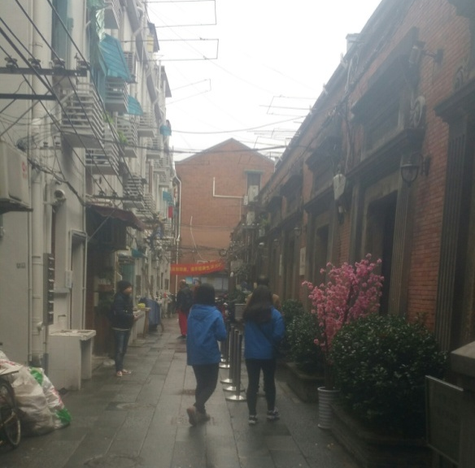
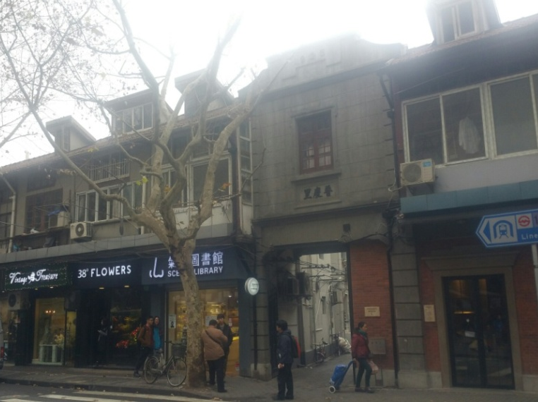
2016년 유럽풍의 건물과 드높은 현대식 건물이 공존하면서 사람들을 매료시키는 상하이, 마치 뉴욕의 맨하탄 거리를 연상시켰다. 화려한 조명 뒤로 100년 전 상하이의 모습을 떠올려 보았다. 난징조약으로 개항하여 일찍이 국제도시가 된 상하이. 1919년 4월 대한민국임시정부가 이곳에 자리잡은 이후로, 1932년 윤봉길 의사의 의거로 상하이를 떠날 때까지 임시정부 27년의 역사 중 절반이나 되는 13년 동안 이곳 상하이는 독립운동의 중심지가 되었다. 그래서 그런지 상하이는 우리나라 사람들에게 임시정부의 상징적인 도시로 인식되어 있었다. 그러나, 탐방팀이 방문했던 상하이 대한민국임시정부 청사는 13년의 긴 역사만큼 화려하거나 웅장하지 않았다. 좁고 기다란 2층으로 된 청사를 거닐면서 두 개의 태극기가 교차하여 벽에 걸려있는 것을 보았다. 이곳에서 김구 선생님과 임시정부요인들은 어떤 회의를 했을까? 비록 중국 상하이에 임시정부가 위치하긴 했으나, 아직 중국정부의 지원을 받지 못하고 일본의 영향력을 피해 프랑스 조계지에 세워진 임시정부… 백범일지에도 “남의 조계지에 붙어사는 형편이었으므로….”라고 표현하는 것으로 보아 그 사정이 그리 넉넉하지 못했을 것이라는 생각이 든다. 작년 한글학교 학생들과 함께 역할극을 했던 것이 떠오른다. 이봉창의사가 백범 선생님을 찾아 상하이 대한민국임시정부 청사로 찾아오는 장면이었다. 형편이 어려운 임시정부를 묘사하기 위해 추위에 떨면서 난로를 쬐고 있는 김구선생님을 연출했었던 기억이 떠오른다.
그림 1상하이 대한민국 임시정부
그림 2 융칭팡 대한민국 임시정부 숙소

대한민국임시정부 숙소가 위치했었던 융칭팡은 현재 신티엔디 카페 골목으로 상하이에서 가장 서구적인 곳으로 변화했다고 한다. 그러나 100년 전 이곳은 백범 선생님의 어머니 곽낙원 여사가 골목에서 중국인이 다듬고 버린 채소 껍질을 주워 찬 거리를 만든 곳이기도 했다. 또한, 백범 선생님의 아내 최준례 여사를 폐병으로 보내야 했고, 일본 경찰의 감시 때문에 프랑스 조계지를 떠날 수 없어서 아내의 임종도 지킬 수 없었던 곳도 이곳 상하이였다. 이제 내가 거닐고 있는 상하이가 마냥 화려하게 보이지만은 않았다. 그 화려함 속에 감춰진 대한민국임시정부의 역사와 함께 했던 임시정부 식구들의 아픔이 내게 전해져 오고 있었다. 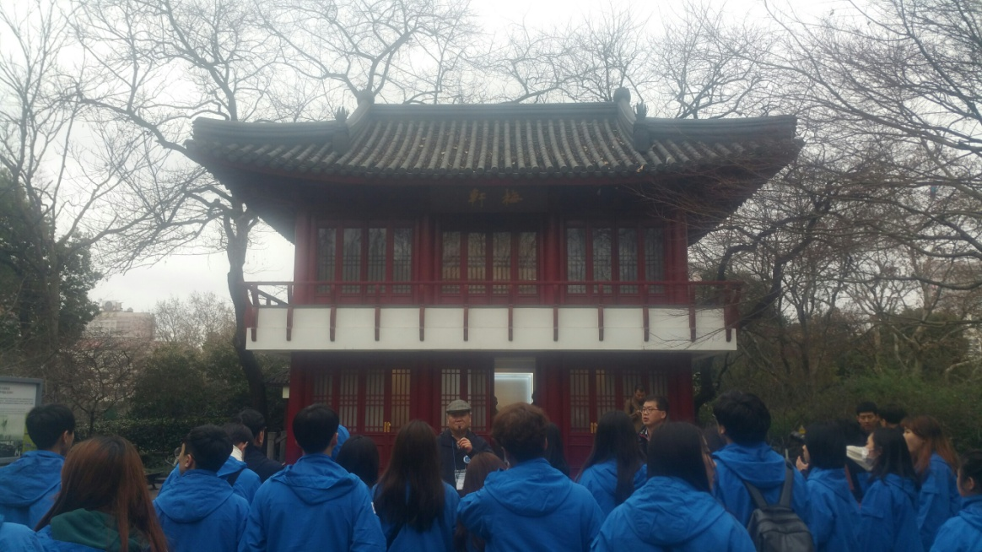
그림 3 루쉰공원에 위치한 매헌
루쉰공원(구 홍커우공원)에 위치한 매헌은 1932년 4얼 29일 윤봉길 의거의 현장이다. 윤봉길 의사 호를 따서 만든 “매헌”이라는 정자가 세워져 있다. 아는 만큼 느끼는 것일까? 충남 예산에서 태어나 어린 시절을 보냈던 나는 매년 초등학교 소풍으로 윤봉길 의사를 기린 충의사를 가곤 했다. 나에겐 너무나 친숙했던 윤봉길 의사… 그러나 상하이 임시정부에서 만난 윤봉길 의사의 유언은 내 마음을 흔들었다. “너희도 만일 피가 있고 뼈가 있다면 반드시 조선을 위하여 용감한 투사가 되어라. 태극의 기발을 높이 드날리고 나의 빈 무덤 앞에 찾아와 한 잔 술을 부어 놓으라. 그리고 너희들은 아비 없음을 슬퍼하지 말아라.” 강보에 싸인 두 아들에게 보내는 윤봉길 의사의 유언은 마치 현재를 살아가고 있는 우리에게 전하는 메세지처럼 들렸다. “피가 있고 뼈가 있는 한국인이라면 한국을 위하여 용감한 투사가 되어라!” 한국인의 피를 가지고 한국의 현실에 외면하지 말라고 말씀하시는 것 같았다. 두 아이의 아버지였지만 불과 25세의 젊은 나이였던 윤봉길 의사는 탐방단에 참여한 학생들과 같은 나이 또래였다. 나의 20대를 회상해 보더라도, 내 인생의 중심은 나였고, 더 나은 나를 위해 살아왔던 것 같았는데… 윤봉길 의사는 나라를 위해 큰 뜻을 품고 가족과 고향을 등지고 이곳 상하이로 온 것이었다. 아름답고 한적한 홍커우 공원에서 폭탄을 가슴에 품고 거닐던 윤봉길 의사를 떠 올려 보았다.
탐방 셋째 날, 물의 도시, 자싱
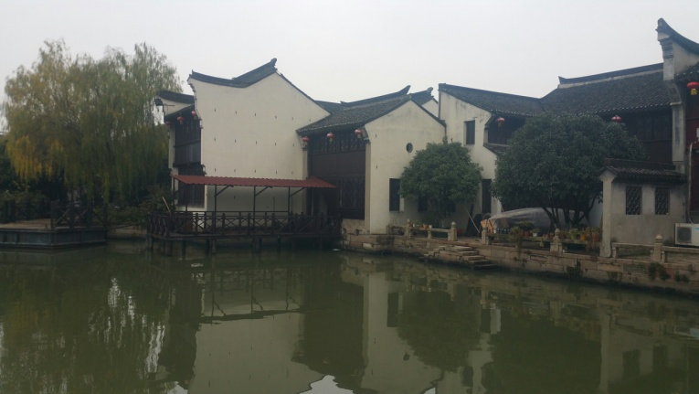
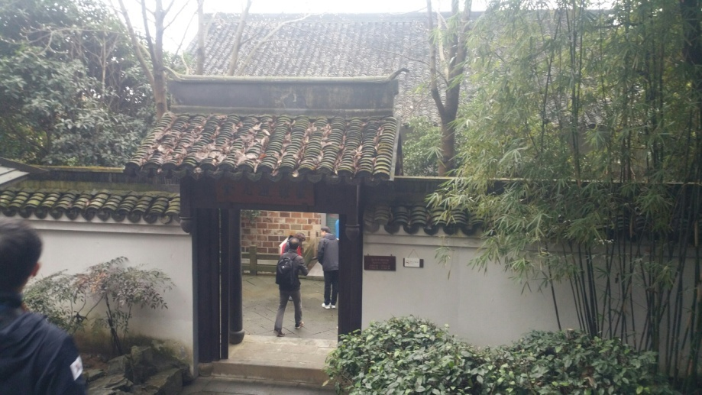
1932년 4월 29일 윤봉길의사 의거 후, 백범 선생님은 사건의 배후가 본인임을 세계 각국에 알렸고, 이로 인해 일제는 60만원(약 200억원)의 현상금을 걸면서 포위망을 좁혀왔다. 이후, 대한민국임시정부는 상하이를 떠나 항주로 이동하게 되고, 김구 선생님은 ‘장진구’라는 가명을 사용하면서 중국 국민당의 협조로 저장성 자싱에 위치한 별채에 몸을 숨기셨다고 한다. 탐방단이 방문했던 별채는 호수가에 위치한 2층짜리 건물이었다. 잔잔한 호수가와 별채의 아름다움에 탄성이 나왔다. 그러나 우리는 백범 선생님이 이곳의 절경을 즐기러 오신 것이 아니라는 것을 기억해야 했다. 선생님은 2층 작은 방에서 몸을 피해 밖으로 나오시지 못하신 채 생활하셨다고 한다. 호수의 아름다움은 그저 창가로 내다보는 한 폭의 그림에 불과했을 지도 모른다. 2층 방의 한쪽 구석에 나무로 만든 비상 탈출구가 있어 일제의 수색 시 마다 비상구를 이용해 1층으로 내려가 배를 타고 호수로 피신하셨다고 한다. 두 번째로 탐방단이 방문했던 짜이칭 별장 또한 대나무로 둘러싼 아름다운 근대식 별장이었다. 100여 년 전 이 곳에 계셨던 김구 선생님의 심정은 어떠했을까? 자신의 안전을 보장할 수 없어 바깥 출입조차 못하고 약 3년간을 가슴 졸이며 살아가셨을 것이다. 비록 아름다운 별장에 계시긴 하나 임시정부와 함께 하지 못하신 안타까움에 가슴이 미어지지는 않으셨을까?
그림 4 자싱 김구 피난처 별채
그림 5 짜이칭 별장
물의 도시, 자싱에서 김구 선생님은 많은 중국인들의 도움을 받으신다는 것 또한 주목할 만하다. 상하이 법과대학 학장인 “저보성”, 일제의 감시 때마다 배를 저어 김구 선생님을 숨겼던 처녀 뱃사공 “주애보”, 김구 선생님을 자신의 친정 별장으로 안내하기 위해 멀 길을 자처한 “주가예”는 우리 독립운동역사에 남을 인물들이다. 임시정부가 더 이상 일제를 상대로 홀로 싸우는 외로운 전투가 아니라, 중국 정부와 함께 싸우는 ‘연합’의 전투가 되었다.
탐방 넷째 째 날, 8년간의 이동의 첫 기착지, 항저우
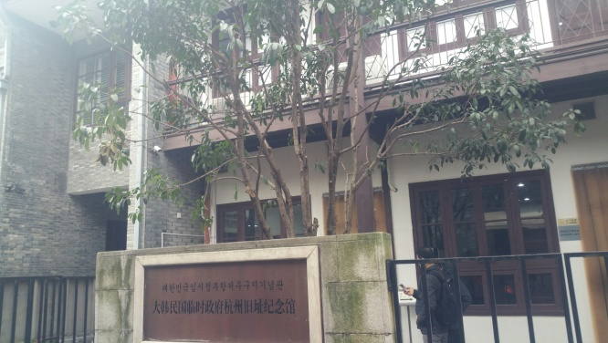
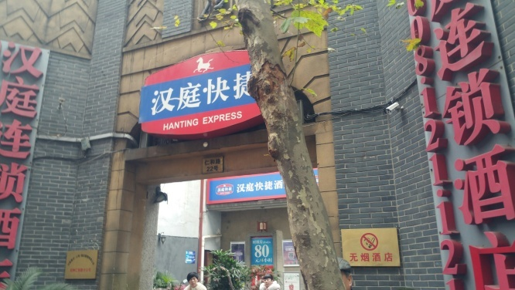
윤봉길 의거 이후 상하이를 떠나 항주로 이동해 자리한 임시정부는 8년간의 긴 이동여정에 발을 들여놓게 된다. 항저우-> 정장-> 창사-> 광저우-> 퓨저우-> 치장을 거치는 8년간의 장정의 첫 기착지인 항주에 도착한 탐방단은 항저우 대한민국임시정부청사, 군영반점(청태제이여사), 한국독립당 터를 방문했다. 군영반점은 임시정부가 항저우에 도착하여 처음으로 사용한 청사인데, 이곳은 당시 임시정부 군무장 김철이 묵고 있던 숙소로 현재도 여관으로 사용되고 있었다. 임시정부가 항저우에 머문 시간은 3년 밖에 되지 않는다고 한다. 하지만 김구 선생님과 몇몇 주요 임시정부 요인들이 항저우로 오지 못하고 일제의 감시를 피해 자싱에서 피신하고 있었다는 점을 고려해 본다면, 항저우에서의 임시정부는 힘든 시기를 보내지 않았을까? 하는 생각을 조심스럽게 해 본다. 항저우로 시작해 충칭에 정착하기까지 임시정부는 계속 이동하게 되는데, 이는 일본의 중국침략이 내륙으로까지 확장되면서 그 세력을 확장해 가고 있음을 알 수 있다. 커져가는 일본의 침략을 피해 긴 고난의 여정을 거치면서도 대한민국임시정부는 조국의 독립을 쟁취하기 위한 계획을 수립해 가고 있었던 것이다.
그림 6항저우 대한민국 임시정부 청사
그림 7 군영 반점
탐방 다섯 째 날, 풍요의 도시, 창사
1937년 임시정부가 도착한 창사는 물가가 싸고 교통이 편리하며, 홍콩을 통해 해외 독립운동 세력과의 연계가 용이한 곳이었다. 더구나 백범 선생님과 친분이 있던 중국인, “장치중” 장군이 이곳 주석으로 전임해 오면서 백범 선생님은 은둔생활에서 벗어나, 자신의 이름인 김구로서 활동할 수 있었다고 한다. “백범일지”에도, “천우신조로 만사가 순탄하였고 신변도 잘 보호받았다…. 경제방면으로는 중국 중앙에서 주는 매월 다수의 보조와 그 외 미국 한인 교포의 원조도 있었다.”라고 쓴 것으로 보아 창사에서의 임시정부는 보다 안정적인 운영을 할 수 있었던 것 같다. 먹을 것이 풍부하고 안전이 보장된, 마치 풍요의 도시인 듯 하다. 그러나 풍요의 도시, 창사에서 김구 선생님은 총격을 당하는 비극을 당하시기도 한다. 탐방단이 방문한 곳은 그 참사의 현장 난무팅 김구 선생 피격지와 총격 이후 수송되었던 샹야의원이었다. 김구 선생님은 민족주의 진영의 통합운동을 추진하고자 하셨으나, 이를 반대하는 조선혁명당 간부 출신인 이운한이 권총을 발사하고 만다. 일제를 향한 총격이 아니라, 한인 독립운동 세력간이 갈등으로 일어난 총격이라는 것은 정말 충격적인 일이 아닐 수 없다. 이른바 ‘난목청사건’으로 중상을 입은 김구 선생님은 사망 통지를 받았으나, 기적적으로 소생하게 되었다고 한다. 임시정부는 내부의 갈등으로 총격이 일어났다는 충격과 대한민국임시정부의 지도자를 잃었다는 충격으로 임시정부는 엄청난 혼란에 빠졌을 것으로 추측된다. 한편, 의식을 잃고 깨어난 김구 선생님의 심정은 어떠하셨을까? 그리고 내부의 갈등과 극복하기 위해 김구 선생님의 각오는 어떠했을까? 아마도 보다 굳은 각오로 조국의 독립에 임하시지 않았을까? 하는 생각이 들었다.
탐방 여섯째 날, 안개의 도시, 충칭
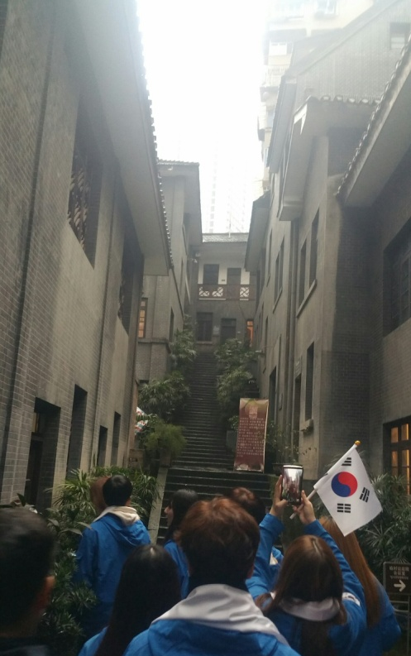
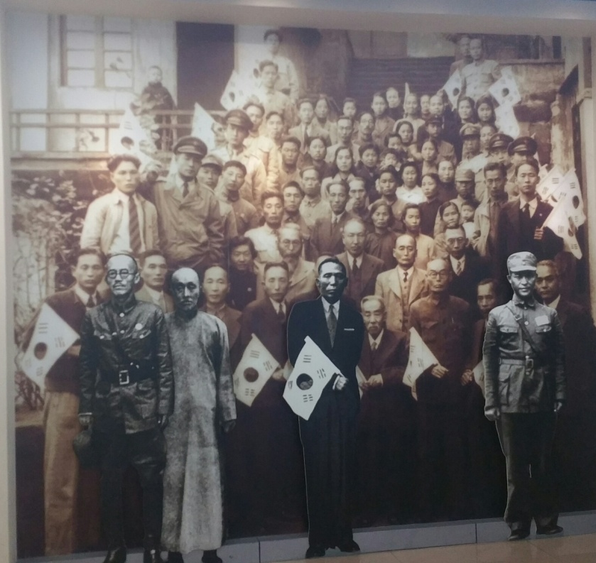
충칭은 창장과 자링강이 휘돌아 만나는 지점에 위치한 분지로, 안개와 운무가 끼는 날이 많다. 탐방단이 도착한 날도 앞이 보이지 않을 만큼 짙은 안개가 끼어 있었다. 이렇듯 충징은 짙은 안개 때문에 해를 볼 수 있는 날이 1년에 2-3개월 밖에 되지 않는다고 한다. 100년 전 전시수도였던 충징은 일본 군용기의 집중 공습 대상이었으나, 짙은 안개 덕에 군용기의 폭격 피해를 줄일 수 있었다.
그림 9 충싱 대한민국 임시정부에서 찍은 임시정부 요인들
그림 8 충칭 대한민국 임시정부 청사
대한민국임시정부의 마지막 거점, 충징에서 임시정부는 자주독립국가로서의 청사진을 마련하고 일제에 선전포고를 하고 연합군으로 참전하는 등 독립운동의 중추기구로서 기능과 역할을 담당했다고 한다. 또한, 한국광복군이 창건되었고 조선의용대의 김원봉이 합류함으로써 부분적이나마 좌우합작을 이루어 냈다. 이것이야 말로 독립운동의 세력을 통합하고자 했던 김구 선생님의 의지가 실현된 것이다. 그런데, 일제의 조기 항복으로 대한민국임시정부는 주체적인 독립 운동을 제대로 펴지 못하고 외세에 의해 독립을 맞이하고 만다. 일본의 항복으로 독립을 맞이한 대한민국! “백범일지”를 읽기 전에는 아무것도 모른 채 마냥 좋아하기만 했었는데… 백범 선생님은 “백범일지”에 “희소식이라기보다는 하늘이 무너지고 땅이 갈라지는 느낌”이라고 표현했다. 자주독립을 이루지 못해 결국은 미국과 소련에 의해 끝내 분단국가가 되고 마는 대한민국… 만약에… 만약에… 대한민국임시정부와 김구 선생님이 계획하셨던 대로 한국광복군과 조선의용군의 공동으로, 연합군으로 참전하여 일본으로부터 독립을 얻어냈다면… 대한민국의 미래는 달라지지 않았을까?
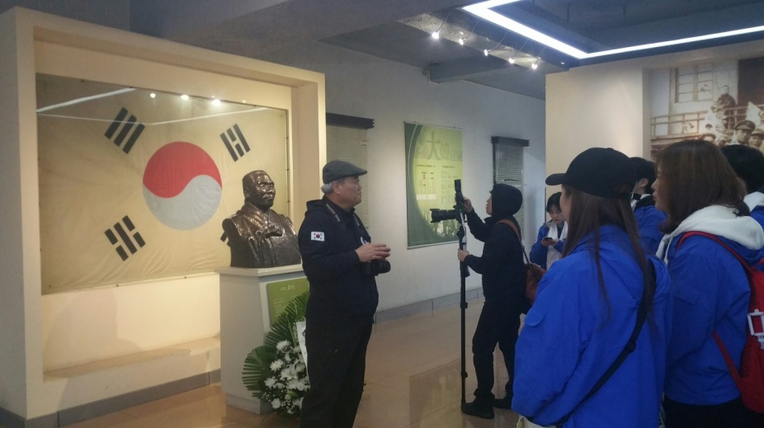
충칭 대한민국임시정부 청사를 방문하면서 많은 생각이 오고 갔다. 대한민국임시정부 27년의 역사를 마감한 곳.. 조국의 독립을 위해 밤을 지새웠던 곳… 많은 독립운동가들의 눈물이 서렸던 곳…. 그리고 아쉽긴 해도 광복을 맞이한 곳… 이곳에 내가 서 있다는 것은 한국인으로서 앞으로 어떻게 살아가야 할 것인가를 생각하게 만들었다.
그림 10 충칭 대한민국 임시정부 청사에서 설명을 듣고 있는 탐방단
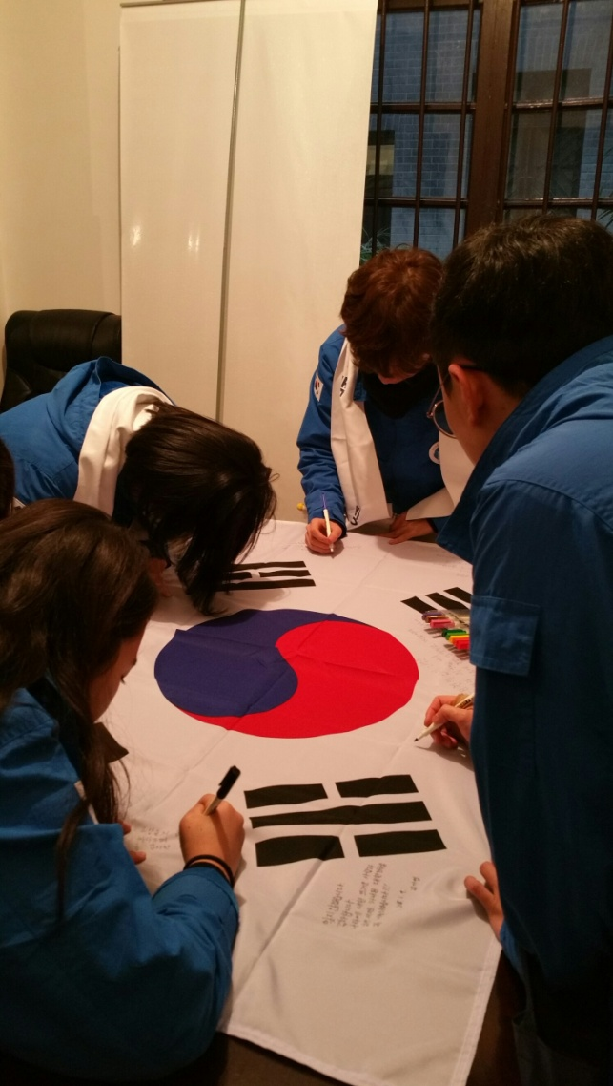
이곳 탐방단에 참여한 많은 학생들을 바라보면서, 어쩌면 이 가운데 제2, 3의 김구 선생님이 나오지 않을까? 하는 생각이 들었다. 나는 미국으로 돌아가 한글학교 교사로서.. 제2,3의 김구 선생님과 함께 할 미주 독립운동가들을 키워내기 위한 토대를 만들어야겠다고 생각했다. 그 토대를 구축하기 위해 롤모델로 백범 김구 선생님을 학생들에게 소개하고 선생님의 소원을 실현하기 위해 함께 노력했던 대한민국임시정부의 요인들과 보이지 않지만 독립운동가들을 도왔던 중국인들에 대해 가르칠 것이다. 비록 한국에서 자라지는 않았지만, 학생들은 조국 대한민국에 대해 배운 만큼 느낄 수 있다고 믿는다. 이번 백범중국탐방은 대한민국임시정부의 역사 뿐 만 아니라, 그 뒤에 깃든 백범 선생님의 독립을 향한 열정과 그의 아름다운 인생을 배울 수 있었던 소중한 기회가 되었던 것 같다. 백범 선생님이 바라던 소원이 미래를 살아갈 우리의 희망이 되길 바라며…이 글을 맺는다.
그림 11 태극기에 소감을 적고 있는 탐방단

